**Модульная система «Евростиль».**

Диван «Евростиль» — модульная система, которая легко впишется в любой интерьер, благодаря подобранным сочетаниям нескольких модулей.

Гармоничные эко формы дивана подчёркнут безупречный вкус владельца.

Диван предназначен для комфортного отдыха.

Эргономику модели составляет анатомическая форма каркаса - спинки и сиденья, которая повторяют форму тела, поддерживает его, способствуя полному расслаблению.

На диване мягкие матрасы, декорированные утяжкой, состоящие из сочетания ППУ разной мягкости и плотности.

Мягкие элементы включают в себя: эластичные ремни, микс пенополиуретанов различной плотности и мягкости, синтепон.

Комбинация наполнителей с различной степенью плотности дает сбалансированное соотношение жесткости и мягкости элементов. Использование в диване эластичных ремней создает комфорт при посадке и во время сна.

Модульная система имеет модуль Д2Д, оснащенный спальным местом на основе механизма «Дельфин».

В конструкции применены различные породы древесины, мебельной фанеры - это  
экологически чистые материалы, придающие надежность конструкции, качество и долговечность.

Допустимый технологический зазор между стыковочными элементами 5–7мм.

Каждый модуль может использоваться, как автономно, так и в составе наборов.

Сборка модулей осуществляется путем при помощи двух зацепов «крокодил», которые имеют несколько положений плотности стыковки модулей (фиксируется зубчиками на разной глубине).

Слишком плотная стыковка не рекомендуется. Как оптимальное, рекомендуется среднее положение стыковки.

Формула заказа модульного набора пишется слева направо либо выбираем готовый набор

Мебель соответствует ГОСТ 19917 – 2014, что является гарантом всех качественных показателей.

|  |  |  |
| --- | --- | --- |
|  | «Евростиль» модуль диван-кровать – **Д2Д.**  (Механизм трансформации «Дельфин»)  Общая длина - 1800  Ширина - 1100  Высота – 940  Габариты спального места – 1800х1300  Высота сидения – 460  Глубина сидения - 700 |  |
|  | «Евростиль» модуль диван-кровать – **Д2.**  Общая длина - 1800  Ширина - 1100  Высота – 940  Высота сидения – 460  Глубина сидения - 700 | Без спального места |
|  | «Евростиль» модуль кресло - **Кр.**  Общая длина - 890  Ширина - 1100  Высота – 940  Высота сидения – 460  Глубина сидения - 700 | Без ящика |
|  | «Евростиль» модуль угловой сектор – **С1.**  Общая длина - 1100  Ширина - 1100  Высота – 940  Высота сидения – 460  Глубина сидения - 700 | Без ящика |
|  | «Евростиль» модуль оттоманка – **От**  Общая длина - 890  Ширина - 1770  Высота – 940  Высота сидения – 460  Глубина сидения - 1300 | Без ящика |
|  | «Евростиль» модуль оттоманка с ящиком – **ОтЯ**  Общая длина - 890  Ширина - 1770  Высота – 940  Высота сидения – 460  Глубина сидения - 1300 |  |
|  | «Евростиль» модуль подлокотник  Пп (правый)/Пл (левый)  Общая длина - 1050  Ширина - 14  Высота – 660 |  |

Наборы в матрице

|  |  |
| --- | --- |
| Евростиль набор Пл+Д2Д+С1+Кр+Пп — «Г» | Евростиль набор Пл+Кр+С1+Д2Д+Пп — «7» |
|  |  |

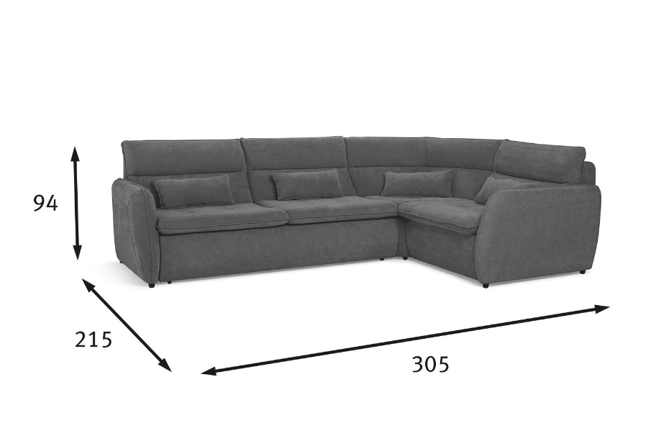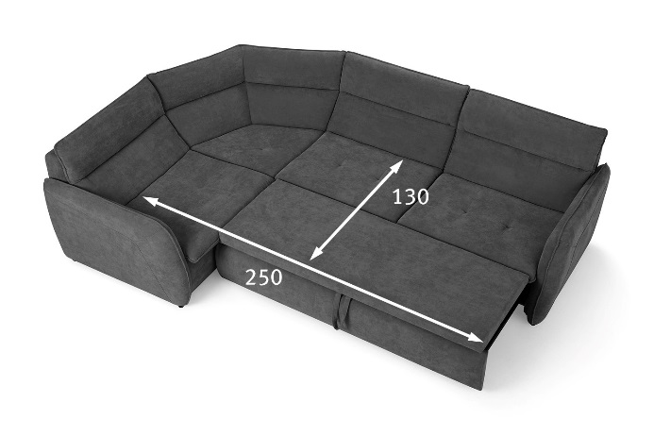

Иные варианты – общие габариты (типовые наборы)

Формула набора пишется слева направо, глядя на диван, стоя к нему лицом

|  |  |
| --- | --- |
| На рис. Д2Д+С1+Кр (зеркально Кр+С1+Д2Д) | На рис. Кр+С1+Д2Д (зеркально Д2Д+С1+Кр) |
|  |  |
| На рис. Д2Д+ОтЯ (зеркально ОтЯ+Д2Д ) | На рис. Д2Д+ОтЯ (зеркально ОтЯ+Д2Д ) |
|  |  |
| На рис. ОтЯ+Д2Д+С1+Кр+Пп  (зеркально Пл+Кр+С1+Д2Д+ОтЯ ) | На рис. Пл+Кр+С1+Д2Д+ОтЯ  (зеркально ОтЯ+Д2Д+С1+Кр+Пп ) |
|  |  |
| На рис. Пл+ОтЯ+Д2Д+С1+Кр+Пп  (зеркально Пл+Кр+С1+Д2Д+ОтЯ+Пп) | На рис. Пл+Кр+С1+Д2Д+ОтЯ+Пп  (зеркально Пл+ОтЯ+Д2Д+С1+Кр+Пп ) |
|  |  |
| На рис. Пл+Д2Д+ОтЯ+Пп  (зеркально Пл+Д2Д+ОтЯ+Пп) | На рис. Пл+Д2Д+ОтЯ+Пп  (зеркально Пл+Д2Д+ОтЯ+Пп) |
|  |  |
| На рис. ОтЯ+Д2Д+С1+Кр  (зеркально Кр+С1+Д2Д+ОтЯ) | На рис. Кр+С1+Д2Д+ОтЯ  (зеркально ОтЯ+Д2Д+С1+Кр) |
|  |  |

Внимание! При заказе ФОРМУЛА ДИВАНА ПИШЕТСЯ **СЛЕВА НАПРАВО (ГЛЯДЯ НА МОДЕЛЬ**) через +

Обратите внимание на инвариантные модули:

Диван Д2 может быть:

А) без спального места – Д2 или Б) со спальным местом на основе механизма «дельфин» - Д2Д

Оттоманка От может быть:

А) с ящиком – ОтЯ или Б) глухая - От

Во избежание ошибок просим правильно писать аббревиатуру.